Памятка для обучающихся, родителей и педагогических работников по профилактике неблагоприятных для здоровья и обучения детей эффектов от воздействия устройств мобильной связи
(Роспотребнадзор МР 2.4.0150-19 от 14.08.2019 г.)
- Исключение ношения устройств мобильной связи на шее, поясе, в карманах одежды с целью снижения негативного влияния на здоровье
- Максимальное сокращение времени контакта с устройствами мобильной связи.
- Максимальное удаление устройств мобильной связи от головы в момент соединения и разговора (с использованием громкой связи и гарнитуры).
- Максимальное ограничение звонков с устройств мобильной связи в условиях неустойчивого приема сигнала сотовой связи (автобус, метро, поезд, автомобиль).
- Размещение устройств мобильной связи на ночь на расстоянии более 2 метров от головы
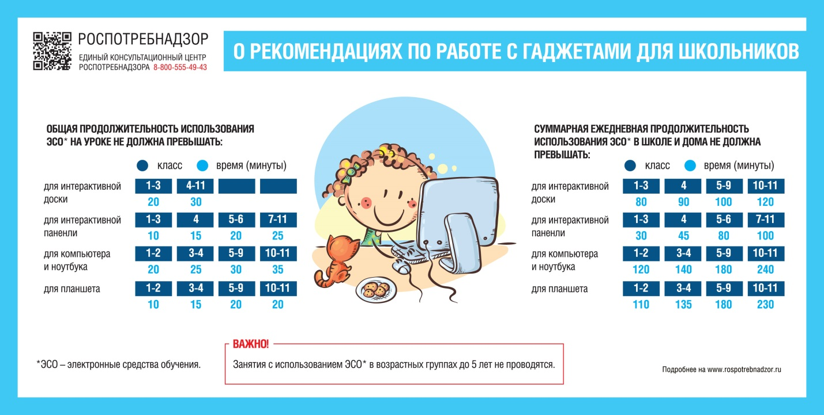

Памятка для обучающихся, родителей и педагогических работников по профилактике неблагоприятных для здоровья и обучения детей эффектов от воздействия устройств мобильной связи (Роспотребнадзор МР 2.4.0150-19 от 14.08.2019 г.) вручена ___.02.2022 г.

Вручил | /
 | подпись | расшифровка
Получил | /
 | подпись | расшифровка

